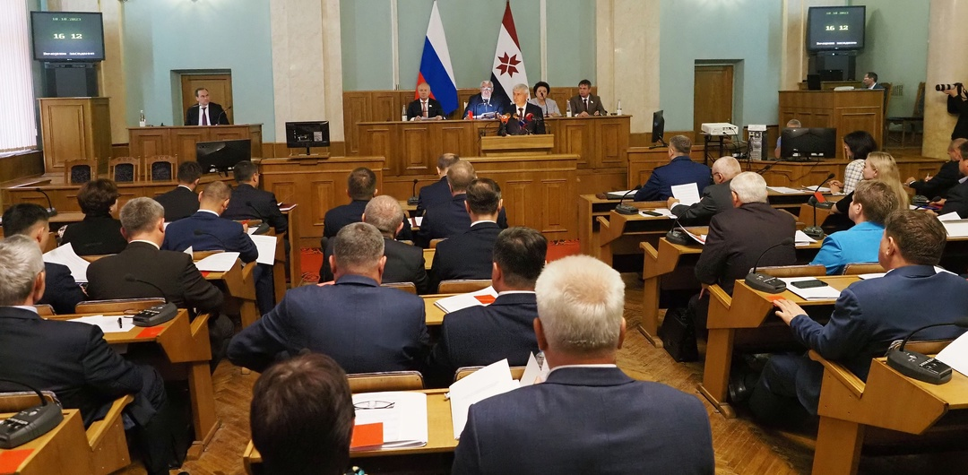В МОРДОВИИ ДОПОЛНЕН ПЕРЕЧЕНЬ СЛУЧАЕВ ОКАЗАНИЯ БЕСПЛАТНОЙ ЮРИДИЧЕСКОЙ ПОМОЩИ УЧАСТНИКАМ СВО
В статью 3 Закона Республики Мордовия «О бесплатной юридической помощи в Республике Мордовия» вносятся изменения: перечень лиц, имеющих право на получение бесплатной юридической помощи расширяется за счет категории «граждане, подвергшиеся радиационному воздействию вследствие ядерных испытаний на Семипалатинском полигоне».
Также в дополнение к случаям, установленным федеральным законодательством, в Мордовии бесплатная юридическая помощь будет оказываться участникам специальной военной операции и членам их семей по вопросам защиты личных трудовых прав, улучшения жилищных условий, приостановления или прекращения исполнительного производства, оформления наследственных прав.

